р.п. Горный

Портфолио
старшего воспитателя
МБДОУ Тогучинского района
Горновского детского сада «Берёзка»
комбинированного вида

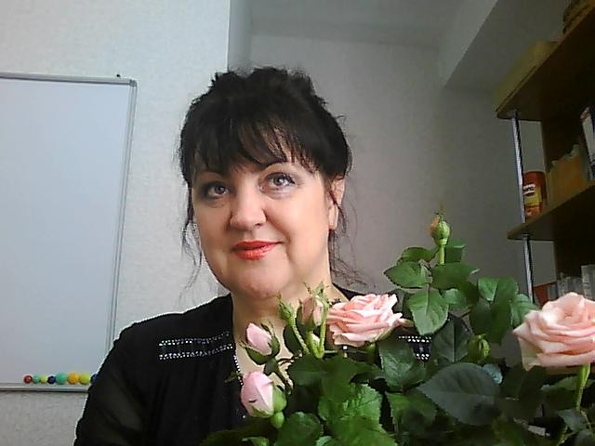

Моё педагогическое кредо:
открытие рядом, стоит только
перевернуть страницу непрочитанной книги.

Визитная карточка

Дата рождения 14 сентября 1962 года
Знак Зодиака «Дева»
Место рождения р. п. Горный
Тогучинского района Новосибирской области
Образование Новосибирский государственный педагогический институт,1992г
Специальность методист по дошкольному воспитанию
Хоби цветоводство
Должность старший воспитатель с 01.02.2006г
Стаж работы в учреждении 30 лет
Стаж работы по специальности 7 лет
Квалификационная категория первая
Повышение квалификации 2011 год «Основы менеджмента образования в условиях
введения ФГОС»

Примерная циклограмма деятельности старшего воспитателя

Дни  недели | 1 неделя |  | 2 неделя | 3 неделя | 4 неделя
Понедельник | 1. Разработка методических рекомендаций и пособий  2. Подготовка к методическим мероприятиям |  | 1. Проверка календарных планов (младшие группы)  2. Индивидуальные консультации для воспитателей. | 1. Индивидуальные консультации для воспитателей  2. Работа по оформлению выставок, стендов | 1. Проверка календарных планов (старшие группы)  2. Индивидуальные консультации для воспитателей
Вторник | 1. Наблюдение и анализ воспитательно-образовательного процесса. |  | 1. Предупредительный контроль в группах, где работают молодые специалисты. | 1. Заседание творческой группы.  2. Ознакомление воспитателей с новыми методич. разработками, материалами | 1. Работа в метод. кабинете (создание условий для работы с детьми).  2. Ознакомление воспитателей с планом методической работы на месяц.
Среда | МЕТОДИЧЕСКИЙ ДЕНЬ
 | 1. Коллективные консультации  2. Работа в методич. кабинете по обобщению передового пед. опыта | 1. Наблюдение и анализ воспитательно-образовательного процесса.  2. «Школа молодого специалиста» |  | 1. Коллективные просмотры пед. процесса  (в соответствии с годовым планом работы ДОУ).  2. Семинары, семинары - практикумы | 1. Работа в методическом кабинете
Четверг | 1. Работа со специалистами. | 1. Разработка метод. пособий  2. Индивидуальные консультации для воспитателей. |  | 1. Наблюдение и анализ воспитательно-образовательного процесса.  2. Оказание помощи и контроль за самообразованием педагогов, анализ воспитательно-образовательной работы с детьми. | 1. Оформление документации.  2. Педсовет 1 раз квартал
Пятница | 1. Оказание воспитателям помощи в подготовке родительских собраний, оформлении наглядной информации. | 1. Подготовка к методическим мероприятиям  2. Работа по оформлению методических материалов, результатов наблюдений |  | 1. Планирование методической работы на месяц  2. Оформление стенда для родителей | 1. Наблюдение и анализ воспитательно-образовательного процесса.  3. Работа с Интернет–сайтом

"Интегрированный подход к образовательному процессу в ДОУ"

Дошкольный возраст многими психологами характеризуется как несущий в себе большие нереализованные возможности в познании окружающего мира. Раскрыть их помогает образовательная деятельность.
На занятиях, в совместной и самостоятельной деятельности успешно развиваются самостоятельность, творчество, умственные способности, учебные интересы, что содействует процессу активного овладения знаниями.
До сегодняшнего дня в ДОУ существовала тенденция увеличения количества занятий в режиме дня, включения в них не всегда полезного и необходимого воспитаннику содержания, представляющего, как правило, отрывочные сведения из разных областей науки. Такая информация не становится знанием, поскольку не актуализируется ребёнком в его жизни, и, соответственно, не формируется целостного представления о мире как единой системе, где всё взаимосвязано. Восприятие подобной информации сказывается и на снижении двигательной активности детей.
Всё это привело нас к активному поиску межпредметных связей, использованию их в дифференцированном обучении и воспитании. Перед нами встал вопрос об использовании интегрированного подхода в образовании детей дошкольного возраста. Одна из форм осуществления данного подхода, позволяющего сэкономить детям время для общения, прогулок, самостоятельного творчества и игровой деятельности, - интегрированные занятия.
Актуальность данного подхода объясняется целым рядом причин.
1. Мир, окружающий детей, познается ими в своем многообразии и единстве, а зачастую разделы дошкольной образовательной программы, направленные на изучение отдельных явлений этого единства, не дают представления о целом явлении, дробя его на разрозненные фрагменты.
2. Использование интегрированного подхода на занятиях развивает потенциал самих воспитанников, побуждает к активному познанию окружающей действительности, осмыслению и нахождению причинно-следственных связей, развитию логики, мышления, коммуникативных способностей.
3. Форма проведения занятий нестандартна, интересна. Использование различных видов деятельности в течение занятия поддерживает внимание воспитанников на высоком уровне, что позволяет говорить о достаточной эффективности занятий. Занятия с использованием интегрированного подхода раскрывают значительные педагогические возможности, ощутимо повышают познавательный интерес, служат развитию воображения, внимания, мышления, речи и памяти.
4. Интеграция в современном обществе объясняет необходимость интеграции в образовании.
5. За счет усиления межпредметных связей высвобождается время для самостоятельной деятельности воспитанников, для занятий физическими упражнениями.
6. Интеграция дает возможность для самореализации, самовыражения, творчества педагога, раскрытия его способностей.
В детском саду мы организовали творческую группу, которая апробирует и реализует методическую разработку: «Интегрированный подход к организации образовательного процесса в ДОУ»; на практике педагоги разрабатывают и внедряют серии интегрированных занятий по различным направлениям на основе единого тематического планирования.
Сущностью интегрированного подхода является соединение знаний из разных областей на равноправной основе, дополняя друг друга. При этом на занятии педагоги имеют возможность решать несколько задач из различных областей развития, а дети осваивают содержание различных разделов программы параллельно, что позволяет сэкономить время для организации игровой и самостоятельной деятельности.
Важно заметить, что методика проведения занятия с использованием интегрированного подхода существенно отличается от методики проведения обычного занятия. В процессе обучения на таких занятиях используются различные методы и приемы.
Наиболее эффективны из них следующие:
-сравнительный анализ, сопоставление, поиск, эвристическая деятельность;
-проблемные вопросы, стимулирующие проявление своего рода совместных с педагогом «открытий», помогающих ребенку найти ответ.
-разнообразные речевые дидактические игры для знакомства с культурно-речевыми эталонами, активизации словаря, расширения представления о многообразии граней родного языка, воспитания чувства уверенности в своих силах.
Для таких занятий характерна смешенная структура, позволяющая маневрировать при организации содержания, излагать отдельные его части различными способами.
Структура интегрированных занятий отличается от структуры обычных, и к ней предъявляются следующие требования:
-чёткость, компактность, сжатость учебного материала;
-продуманность и логическая взаимосвязь изучаемого материала разделов программы на каждом занятии;
-взаимообусловленность, взаимосвязанность материала интегрируемых предметов на каждом этапе занятия;
-большая информативная емкость образовательного материала, используемого на занятии;
-систематичность и доступность изложения материала;
-необходимость соблюдения временных рамок занятия.

Основные принципы взаимодействия с детьми:
1. Демонстрировать позитивное отношение к ребенку, не проявлять раздражения, не говорить приказным тоном, проявлять искреннюю заинтересованность к действиям ребенка, быть готовым к эмоциональной поддержке.
2. Общаться эмоционально, что способствует развитию познавательной активности детей, монотонная речь быстро утомляет, постепенное повышение эмоциональной насыщенности занятия, чтобы наиболее интересные фрагменты работы относились на период нарастания усталости.
3. Меньше замечаний, больше похвалы, так как «психологические особенности многих детей таковы, что порок чувствительности к отрицательным стимулам очень низок», открывать сильные и слабые стороны ребенка и учитывать их в
решении задач воспитания.
4. Находиться рядом, поддерживать зрительный контакт, а если необходимо, и тактильный (для привлечения внимания взять за руку, дотронуться до спины, погладить плечо).
5. Вседозволенность, заискивание перед ребенком недопустимы.

Интеграция направлений представлена на схеме.

Интеграция направлений

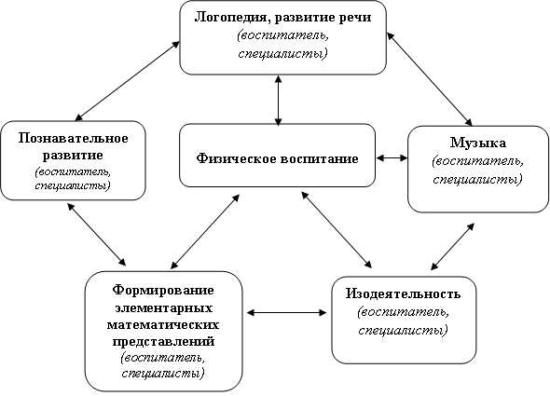

Ситуации методической работы

Виды ситуации | Их методические функции
1. «Выражение собственного мнения» | Осмысление передового опыта и выработка педагогической позиции
2. «Профессиональ-  ный диалог» | Усвоение различных вариантов опыта
3. «Выбор приоритетов» | Изменение ценностных ориентаций и целевых установок в профессиональной деятельности
4. «Отказ от стереотипов» | Критическая переоценка собственного опыта

Методические формы повышения
квалификации воспитателей в ДОУ
Индивидуальные | Групповые | Фронтальные
1 | 2 | 3
– Индивидуальное шефство  – Наставничество  – Консультации заведующей, методиста, психолога  – Самообразова-ние (самовоспитание)  – Моделирование индивидуальных вариантов методической работы для каждого воспитателя | – Проблемные консультации  – Творческие микрогруппы  – Тематические семинары  – Психологический тренинг  – Школа педагогического мастерства  – Организационно-деятель-ностные, ролевые игры  – Коллоквиумы  – Психолого-педагогический практикум  – Школа молодого воспитателя  – АКС (анализ конкретных ситуаций)  – Взаимопосещение занятий  – Методические посиделки  – Творческие мастерские | – Педсовет  – Методсовет  – Психолого-педагогические семинары  – Аукционы знаний, методических находок, идей  – Педагогические и методические ринги  – «Круглый стол»  – «Час защиты позиций»  –Теоретические, методические и практические конференции  – КМН (конкурс методических находок)  – Фестиваль методических идей

Рабочие моменты педсоветов

